Singleton

Мотив за използване
- Някои обекти от реалния свят за единични, т.е. има само по една бройка от тях. Примери за това са планетата Земя, Слънцето, дънната платка на компютър. В тези случаи за да се ограничи използването на повече от един обект от тези класове се използва шаблонът Singleton.

Цел
- Гарантира, че класът ще има само една инстанция в приложението, в което се използва;
- Осигурява достъп до тази инстанция.

Известни употреби
- Често шаблонът Singleton се използва за инстанциране на Log класове, защото обикновено не е необходим повече от един Log за приложение.

Структура + UML диаграма
- Класът има в себе си частна статична инстанция на вътрешен клас или инстанция от своя тип, която се ползва от външния свят чрез метод или пропърти за четене.
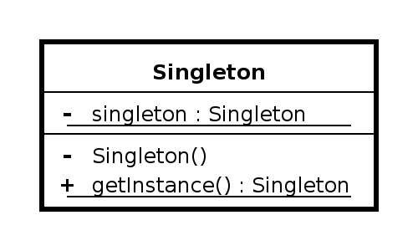

Пример
- Виж проекта „SingletonExample“.

Iterator

Мотив за използване
- Когато трябва да се предостави начин за достъп до всички елементи на дадена колекция без да се предоставят детайли от имплементацията им.

Цел
- Предоставяне на достъп до елементите на дадена колекция (без право за промяната им) без да се показва каквато и да е информация за тяхното имплементиране.
- Постигане на универсален начин за итериране през колекции от данни.

Известни употреби
- В съвременните езици за програмиране като C# и Java има конструкции, които обхождат всички елементи на дадена колекция (не позволяват промяната им). В C# това е конструкцията foreach, a в Java – for-each (пример: for(char c in : word) { … }.

Структура + UML диаграма
- Агрегатор, който създава обект итератор и итератор, който достъпва елементите един по един, преминавайки през всички, връщайки ги за четене.
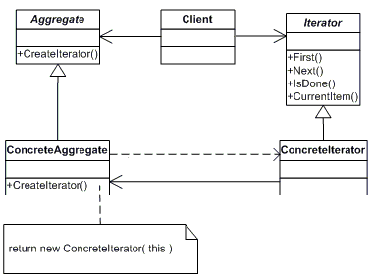

Пример

Виж проекта „SingletonExample“.

Facade

Мотив за използване
- В реалния живот много от заобикалящите ни неща са много сложни и са изградени от сложни връзки помежду си. При програмната реализация, когато имаме сложна йерархия от класове с много връзки помежду им понякога е добре да представим на външния свят само главната им функционалност, като запазим тези връзки скрити от имплементацията.

Цел
- Предоставяне на унифициран, удобен и лесен за използване интерфейс за използване на интерфейси със сложни връзки помежду им.
- Загражда сложна система от класове, използвайки прост публичен интерфейс.

Известни употреби
- Много примери от реалния живот: работата на компютъра, работата на каквато и да е техника и мн. др.

Структура и UML диаграма
- Сложна йерархия от класове със сложни връзки между тях и публичен интерфейс, който предоставя лесен за употреба модул
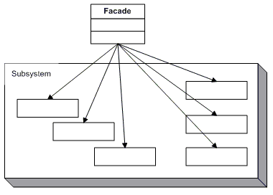

Пример
- Виж проекта “FacadeExample”.

